**“E启助力 绿色锡行”中医药人工智能实践**

吴泽同、朱苏妍、田经纬

为学习宣传习近平生态文明思想和关于青年的重要论述，切实践行“垃圾分类·青春助力”专项活动，引导青少年树立绿色环保理念，7月17日至18日，南京中医药大学人工智能与信息技术学院“E启助力 绿色锡行”中医药人工智能实践团在无锡市梁溪区惠山街道曹张新村第二社区开展暑期实践活动。实践团通过Scratch少儿编程课程、趣味活动、中药香囊制作体验等形式，成功开展了环保教育和青少年科普活动。该小组用中医药创新倡导健康生活，为无锡的绿色发展注入了青春活力。

“智慧绿意行”——AI引领环保新风尚

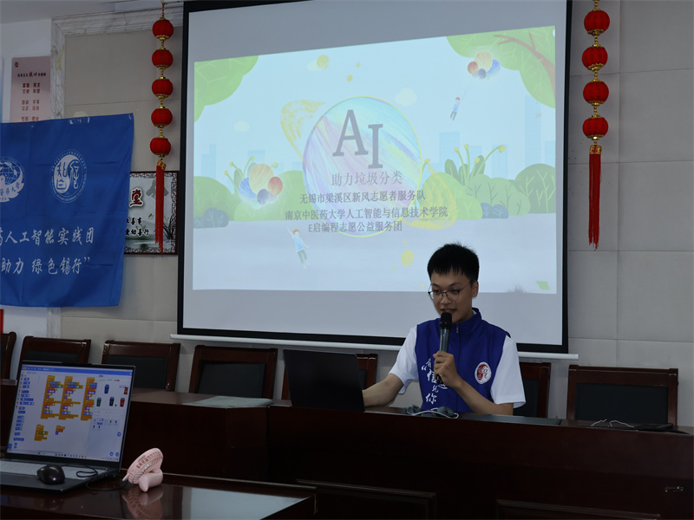

在这个科技飞速发展的时代，人工智能已经成为我们日常生活中不可或缺的一部分。垃圾分类是环保意识的体现，也是现代社会公民的基本责任。孩子们可能会觉得垃圾分类枯燥乏味或难以理解。依托于人工智能技术的Scratch少儿编程课程，是一种有效且寓教于乐的环保知识学习方式。实践团巧妙地引导孩子们以垃圾分类为主题，通过人工智能进行了一次引人入胜的互动体验。他们激发了孩子们的探索欲望，鼓励他们使用软件设计并制作人工智能驱动的环保创意作品。

这次实践活动展示了人工智能技术在教育领域的巨大潜力。它提供了个性化的学习体验，以生动有趣的方式传递复杂的概念。身临其境的互动课堂是一种宝贵的工具，可以向每一个参与其中的孩子灌输环境保护的责任感和行动力。这些幼小的心灵将成为未来社会进步和环境保护的推动力。

“健康智诊汇”——脉诊与舌诊的智能体验

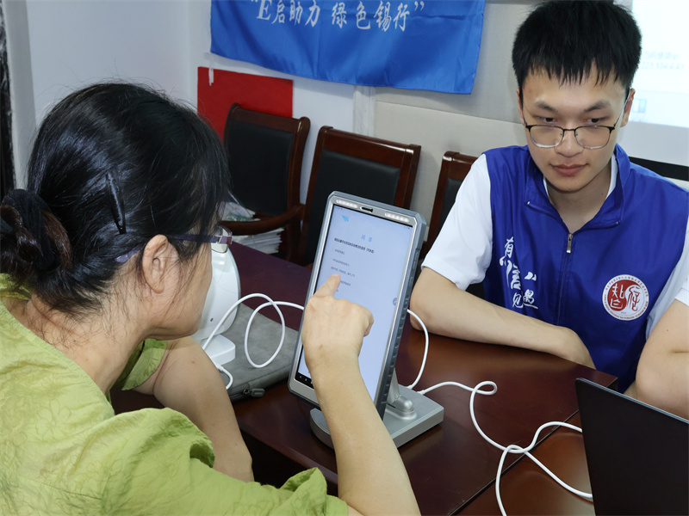

实践团带来了 "人工智能+中医 "创新成果--智能脉诊仪和舌诊仪，为暑托班的家长们提供了一次科技与娱乐相结合的健康体验。该设备以中医养生文化为指导，依托 "人工智能+中医 "诊疗技术，确保每个人都能做到未病先防、既病防变、愈后康复。

在活动现场，家长们全身心地投入到体验活动中，并对仪器表现出浓厚的兴趣。实践团成员耐心、清晰地向居民们讲解设备。根据数据，他们给出了个性化的娱乐建议。居民们纷纷表示，这些建议非常实用，为他们提供了明确的健康指导。

“药香溢四方”——手作香囊与中药文化之旅

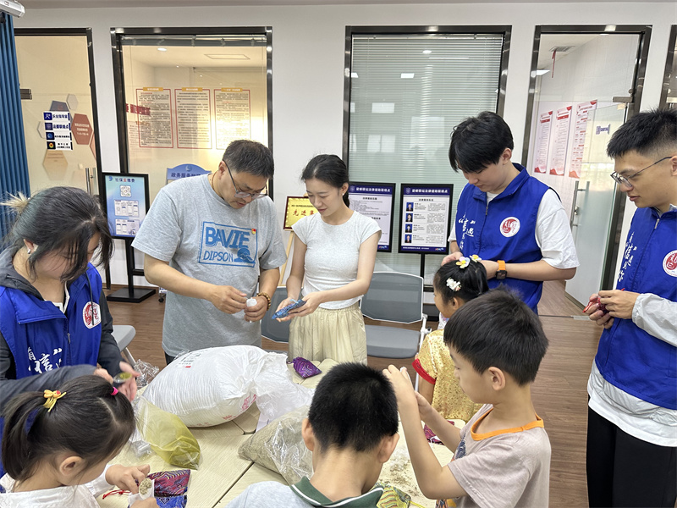

在制作夏季酸梅汤和中药香囊的过程中，大家齐心协力，精选药材，精心配制。酸甜可口的酸梅汤弥漫在空气中，中药香胶囊的幽香沁人心脾。在这个炎热的夏天，这份带着药香的清凉给身体带来了舒适，给心灵送去了安宁和慰藉。

孩子们体验了传统文化的丰富内涵，开启了中医药文化的启蒙之旅，并在制作中药产品的过程中锻炼了动手能力和创造力。

从人工智能探索到垃圾分类，再到中医药文化推广，每一次活动都是对传统与现代、科技与自然和谐共生的探索与实践。毫无疑问，这是未来的发展方向。成员们亲眼目睹了科技如何连接过去与未来，传统文化如何在现代社会焕发新的活力，以及如何引导年轻人成为推动社会进步的积极力量。我们要共同努力，用实际行动谱写绿色环保新篇章，铸就生态文明新辉煌。让绿色成为无锡最亮丽的底色，让环保成为无锡最悠扬的旋律！